Bac S 2014-AntillesGuyane http://labolycee.org

EXERCICE III. CD ET AUTRES SUPPORTS DE L’INFORMATION (5 points)

À partir du début des années 80, le disque audio (CD) a supplanté les vinyles en raison d’une grande facilité d’utilisation et de la quantité d’information stockable. Nous allons, dans un premier temps, étudier un Compact-Disc, puis nous nous intéresserons à la technologie Blu-ray.

Les documents nécessaires à la résolution sont regroupés en fin d’énoncé.

1. Le Compact-Disc.

1.1 Montrer que la surface « utile » S du CD, correspondant à la surface grisée (document 1), s’exprime par : S = π.(R₂² – R₁²).
1.2 On peut estimer la longueur L de la piste par l’expression L ≈ où a est le pas de la spirale. Évaluer la longueur de la piste de ce CD.
1.3 En déduire la durée théorique totale de lecture du CD en minutes.
1.4 Lorsque le spot laser se réfléchit autour d’une alvéole, il y a interférences entre la partie de l’onde qui se réfléchit sur le plat et celle qui se réfléchit sur le creux.

1.4.1 Déterminer la différence de parcours entre l’onde qui se réfléchit sur un creux et celle qui se réfléchit sur un plat.
1.4.2 Ce parcours ayant lieu dans le polycarbonate, déterminer le retard de l’onde réfléchie dans un creux par rapport à l’onde réfléchie sur un plat au niveau du capteur.
1.4.3 Comparer ce retard à la période de l’onde émise par le laser.
1.4.4 En déduire le type d’interférences (constructives ou destructives) entre l’onde réfléchie par un creux et celle réfléchie par un plat au niveau du capteur. La réponse s’appuiera sur un schéma.
    - Dans ce cas, le signal reçu par le capteur est-il maximal ou minimal ? Commenter.

1.5 Déterminer la capacité totale théorique d’information (en Mo) que l’on peut enregistrer sur ce CD.

2. Le Blu-ray.

La technologie Blu-ray a été développée au début des années 2000 afin de commercialiser des films en haute définition. Le principe de fonctionnement est le même que celui d’un CD.

2.1 Quelle doit-être la profondeur d’un creux sur un disque Blu-ray ?
2.2 Pourquoi ne peut-on pas lire un disque Blu-ray avec un lecteur de CD ?
2.3 En supposant que le codage de l’information et la lecture d’un disque Blu-ray sont identiques à ceux d’un CD, déterminer la capacité de stockage qu’aurait un disque Blu-ray. Que peut-on en conclure?
Document 1 : Structure d’un CD.

Sur un Compact-Disc, les informations sont stockées sous forme de « creux » et de « plats » le long d’une piste métallique réfléchissante en forme de spirale. Celle-ci commence à une distance R₁ = 2,5 cm de l’axe du CD et se termine à une distance R₂ = 6,0 cm.
La portion grisée correspond à la partie du CD occupée par la piste métallique. Un extrait de la piste est représenté à côté. Le pas de la spirale est a = 1,6 μm.
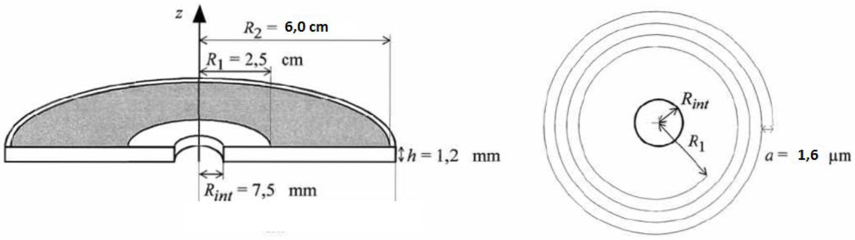
Lors de la rotation du disque, les structures porteuses de l’information défilent devant un système optique à la vitesse linéaire constante V = 1,2 m.s⁻¹.

Document 2 : Principe optique de lecture d’un CD.

La piste physique est constituée d’alvéoles d’une largeur de 0,67 μm, d’une profondeur h_{c} = 0,12 μm et de longueur variable. On nomme « creux » le fond d’une alvéole et « plat » l’espace entre deux alvéoles.
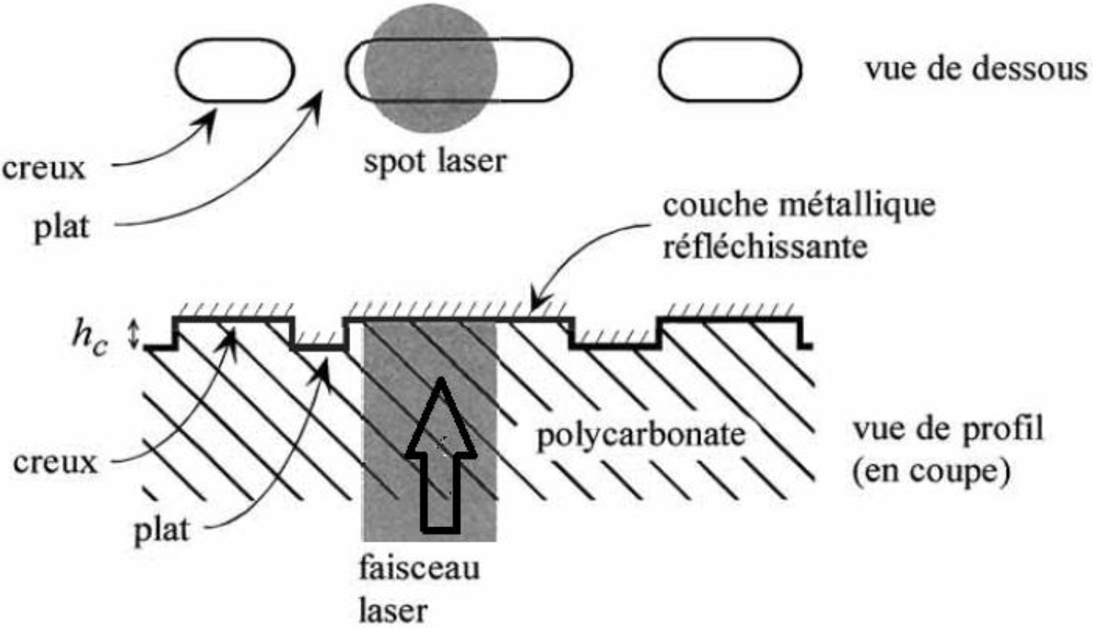
La tête de lecture est composée d’un laser émettant un faisceau lumineux et d’une cellule photoélectrique chargée de capter le faisceau réfléchi. Le laser utilisé pour lire les CD a une longueur d'onde λ₀ = 780 nm dans l'air et λ = 503 nm dans le polycarbonate.
La profondeur h_{c} des creux est liée à la longueur d’onde λ du laser dans le polycarbonate par :
La vitesse de propagation de la lumière émise par le laser dans le polycarbonate vaut 1,93 × 10⁸ m.s⁻¹.

Document 3 : Comparaison entre CD, DVD et Blu-ray.
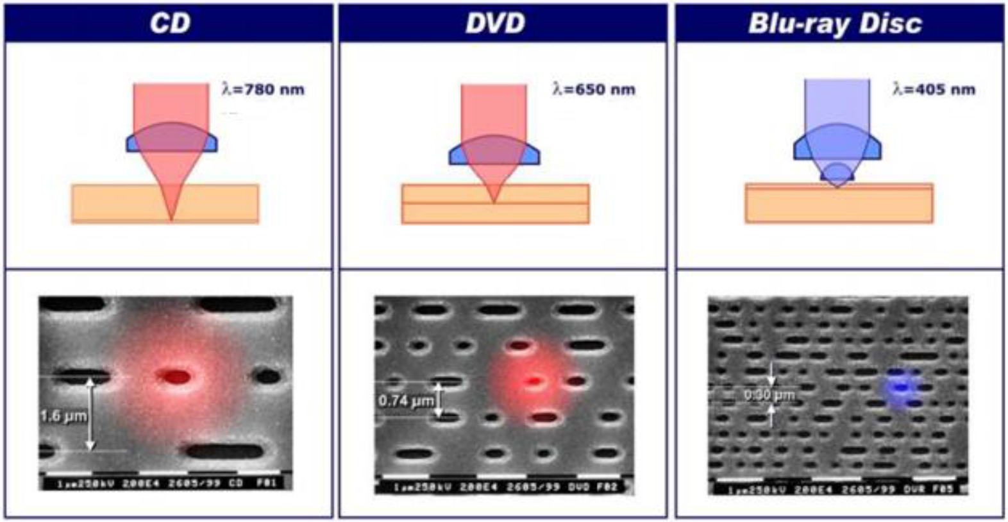

Type de support | CD | DVD | Blu-ray
Longueur d’onde dans l’air | 780 nm | 650 nm | 405 nm
Longueur d’onde dans le polycarbonate | 503 nm | 419 nm | 261 nm
Capacité réelle de stockage | 700 Mo | 4,7 Go | 25 Go
Distance entre pistes | 1,6 µm | 0,74 µm | 0,3 µm
Largeur du faisceau | 2,1 µm | 1,2 µm | 0,6 µm
Longueur de la piste |  | 11,7 km | 27 km

Document 4 : Codage de l’information.

La taille d’un bit sur le CD correspond à la distance parcourue par le faisceau lumineux en 231,4 ns (nanosecondes). Le passage d’un creux à un plat ou d’un plat à un creux équivaut à 1.
Pour le stockage d’information sur un CD, on utilise le standard EFM (Eight-to-Fourteen Modulation). Chaque octet d’information est converti en des mots codés de 14 bits de longueur auxquels s’ajoutent 3 bits supplémentaires de synchronisation. Il faut donc 17 bits sur le CD pour enregistrer un octet.
